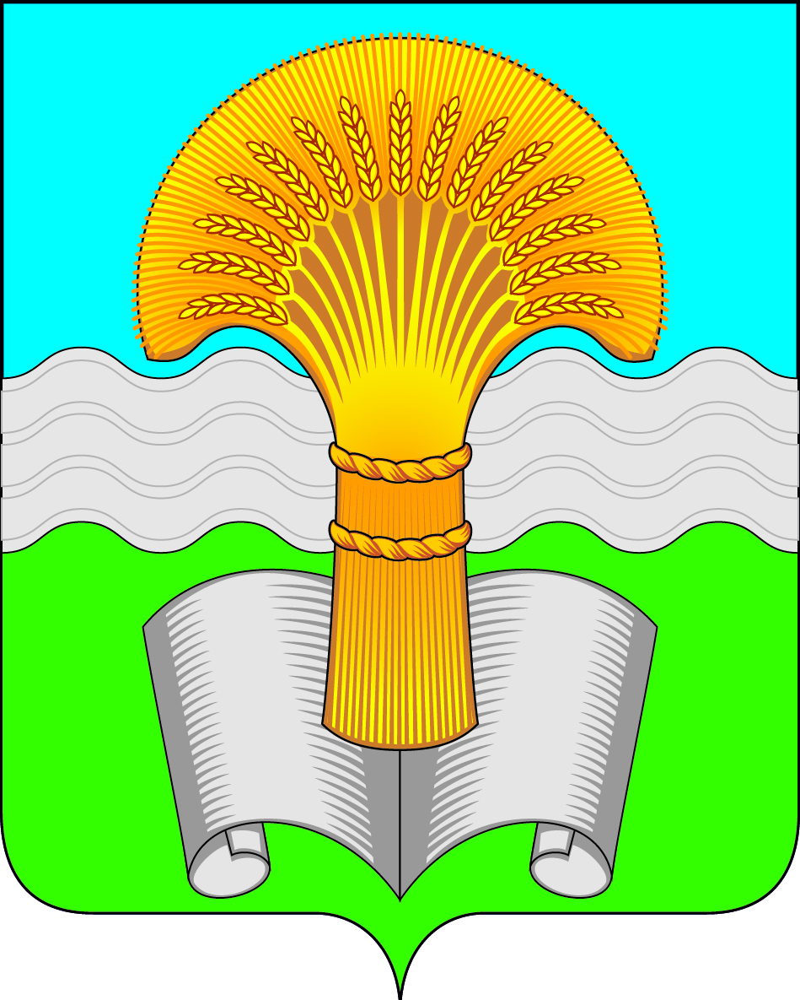

Районное Собрание муниципального района «Ферзиковский район»
Калужской области

РЕШЕНИЕ

От 02 июля 2025 года |  | №573
 | п. Ферзиково
О направлении органу местного самоуправления сельского поселения «Поселок Ферзиково» предложения о внесении изменений и дополнений в соглашение о передаче органом местного самоуправления муниципального района органу местного самоуправления поселения осуществления части своих полномочий по решению вопросов местного значения от 15.11.2024 №1188

В соответствии с Федеральным законом от 6 октября 2003 года №131-ФЗ «Об общих принципах организации местного самоуправления в Российской Федерации» и Уставом муниципального района «Ферзиковский район» Районное Собрание муниципального района «Ферзиковский район» РЕШИЛО:
- Направить Поселковому Совету сельского поселения «Поселок Ферзиково» (далее — Поселковый Совет) предложение заключить соглашение о внесении в заключенное между Районным Собранием муниципального района «Ферзиковский район» (далее — Районное Собрание) и Поселковым Советом соглашение о передаче органом местного самоуправления муниципального района органу местного самоуправления поселения осуществления части своих полномочий по решению вопросов местного значения от 15.11.2024 №1188 (с изменениями) (далее — соглашение от 15.11.2024 №1188) изменений и дополнений в части включения в расчет межбюджетных трансфертов помимо затрат, перечисленных в заключенном между Районным Собранием и Поселковым Советом соглашении от 15.11.2024 №1188, следующих затрат на обслуживание здания Центра культурного развития (ЦКР) поселка Ферзиково, расположенного по адресу: Калужская область, п. Ферзиково, ул. Карпова, д. 20:
- вывоз жидких бытовых отходов, образующихся в результате функционирования ЦКР.
- В случае акцепта предложения, указанного в пункте 1 настоящего Решения, органом местного самоуправления «Поселок Ферзиково» — в порядке, предусмотренном законодательством, внести в соглашение от 15.11.2024 №1188 соответствующие изменения и дополнения.
- Настоящее Решение вступает в силу со дня его принятия.

Глава муниципального района  «Ферзиковский район» |  | С. В. Терехов

